Web検査結果照会システム
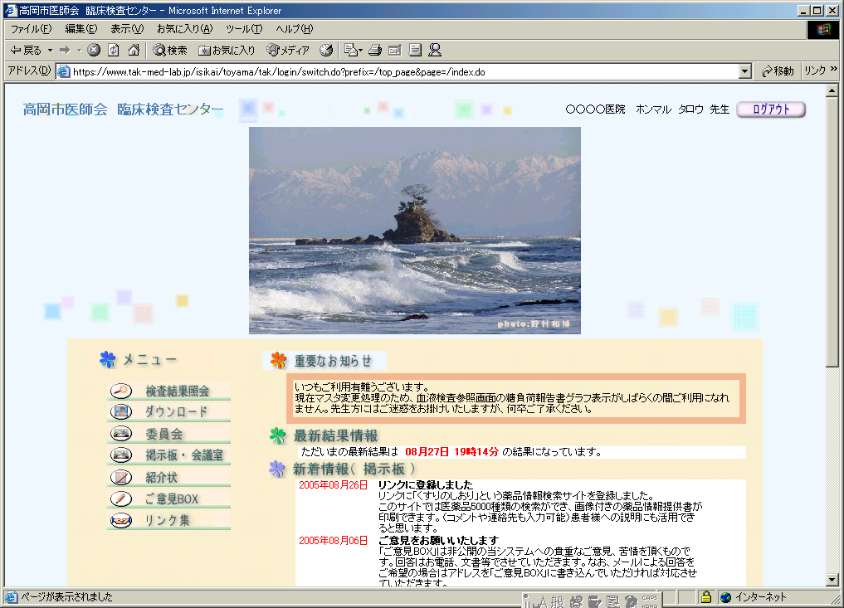

はじめに
Web検査結果照会システムは、インターネットを利用して検査結果を参照していただくシステムです。
参照していただける検査結果は、当臨床検査センターにご依頼いただいた検査結果全般（外注項目含む）ですが、病理検査など一部特殊なものを除きます。
尚ご利用には事前の登録が必要です。登録は当臨床検査センターにご連絡ください。
セキュリティについて
当システムはインターネットを使用するため現在考えられる高レベルのセキュリティを施しており、登録ID、パスワードの管理にも細心の注意を払っています。
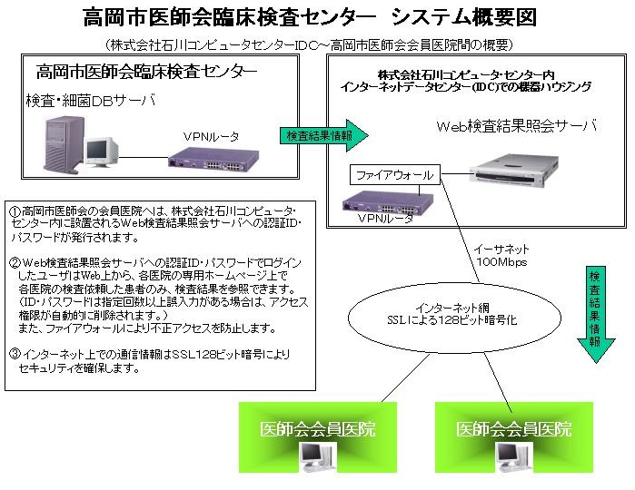

操作法および説明
ログイン画面
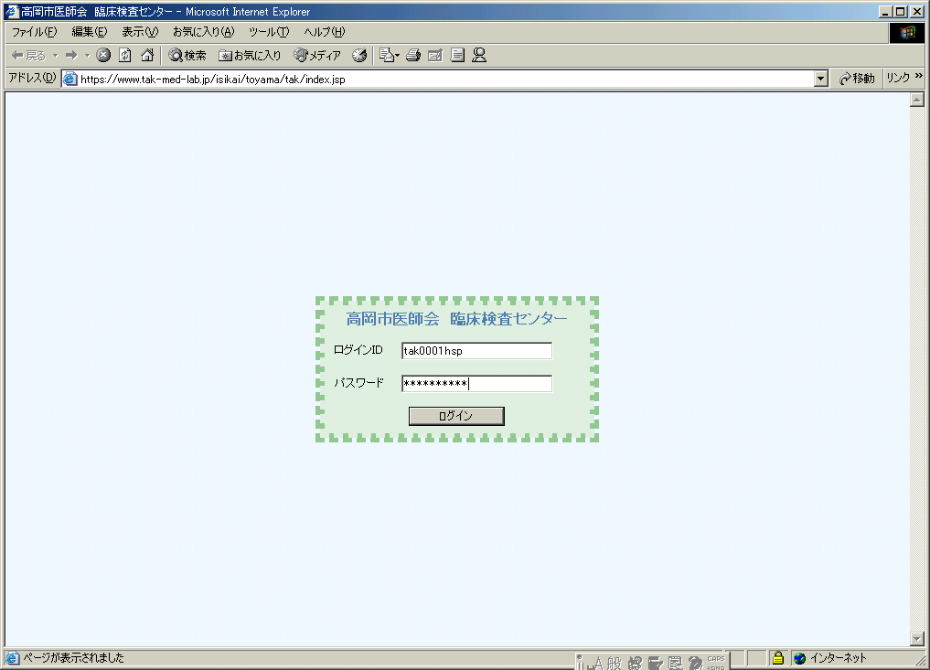
事前登録が完了後お知らせするアドレスにアクセスしていただくと左図のログイン画面が表示されます。
ログインIDおよびパスワードを入力し、実行キー（Enterキー）を押す。またはログインボタンをクリックしてください。

注：ログインID入力後パスワードへの移動にはTabキーまたはマウスでパスワード欄をクリックしてください。ログインID入力後、実行キーを押すとエラーになります。

- エラーを５回以上起こす（ログイン失敗）とロックされご利用できなくなります。ロック解除は当検査センターで行います。お手数ですが、当検査センターまでご連絡ください。℡0766-21-0210
トップページ
ログインに成功するとトップページが表示されます。
トップページには以下の情報とメニューが表示されます。
◎ 重要なお知らせ
サーバーメンテナンスによるご利用停止など、重要な
お知らせを表示します。
◎ 最新結果情報
当検査センターより結果送信された最新の日時が表
示されます。
◎ 新着情報（掲示板）
各種情報が表示されます。

① 検査結果照会 ： 検査結果の検索・参照画面・紹介状の作成ができます。
② ダウンロード ： 検査結果のダウンロード画面
③ 委員会 ： 各種委員会の連絡などに使用します。（委員会登録要）
④ 掲示板・会議室 ： 掲示板は当検査センターからの掲示、会議室は先生方の情報交換に使用します。どちらも公開となります。当検査センターへのご意見箱も設置してあります。お返事は掲示板・ご意見箱で行います。
⑤ 紹介状 ： 検査結果照会画面で作成、送信された紹介状を参照することができます。
AdobeSystems社のAcrobatReader5.0以上が必要です。
⑥ ご意見ＢＯＸ ： 当検査センターへのご意見等をお入れください。（非公開）お返事は電話・ＦＡＸ等で対応いたします。
⑦ リンク集 ： お役立ちサイトのリンク集です。薬剤情報提供書が作成できるサイトなど掲載。
① 検査結果照会をクリックすると下記画面が表示されます。
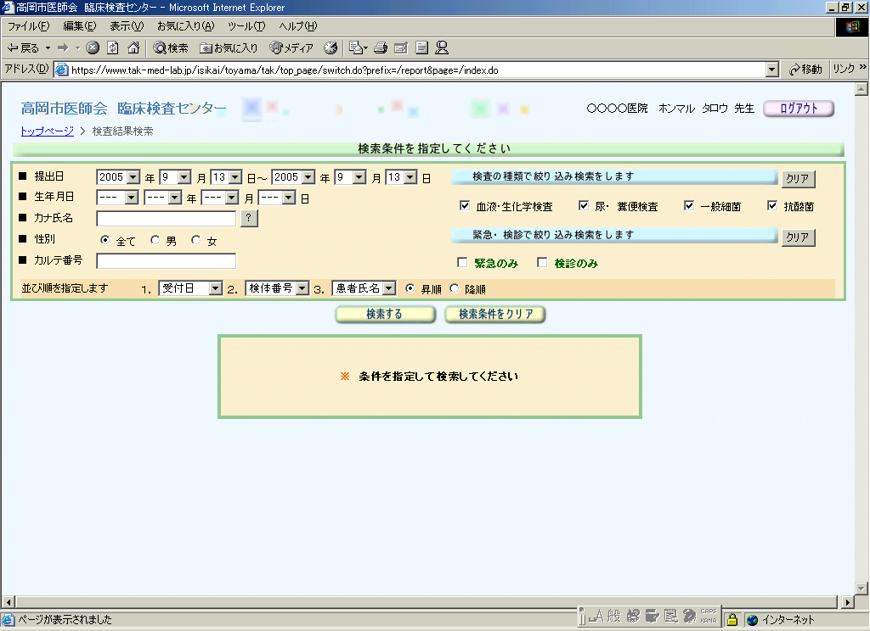 ログアウトボタン

検査結果照会画面からトップペ
ージへ戻るときはここを使用。
（エクスプローラの戻るボタンを使用すると次に照会画面に入るときエラーになります。一度ログアウトすればエラーが解除されます。）

◎検索方法
①提出日による検索（必須）
②生年月日による検索
③カナ氏名による検索
④性別による検索
⑤カルテ番号による検索
⑥検査の種類での絞込み検索
⑦緊急・検診（健診）絞込み検索

①提出日と②～⑦の組み合わせで該当の患者様の検索を実行します。検索項目が多くなればそれだけレスポンスが悪くなる為、提出日で検索後次画面で選択する方法をお勧めします。
◎並び順は受付日、検体番号、患者氏名で昇順、降順が選択できます。

※カナ氏名は日本語直接入力の他に ボタンからマウス入力が可能で、クリックすると下の画面が開きます。
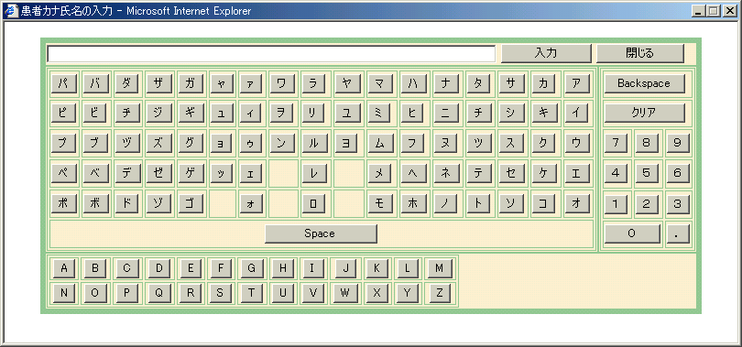※カナ氏名は姓名を半角カナで姓名の間に半角スペースを入れてください。
※該当するカナ氏名を入力したら ボタンを押
し、 ボタンを押します。
カナ氏名は先頭１文字でも検索可能で、文字数が少ないほどレスポンスは早くなります。

をクリックしてもカーソルは見えませんが、半角スペース入力をしています。

◎検索条件入力後 をクリックしてください。

をクリックすると条件にあった一覧が表示されます。
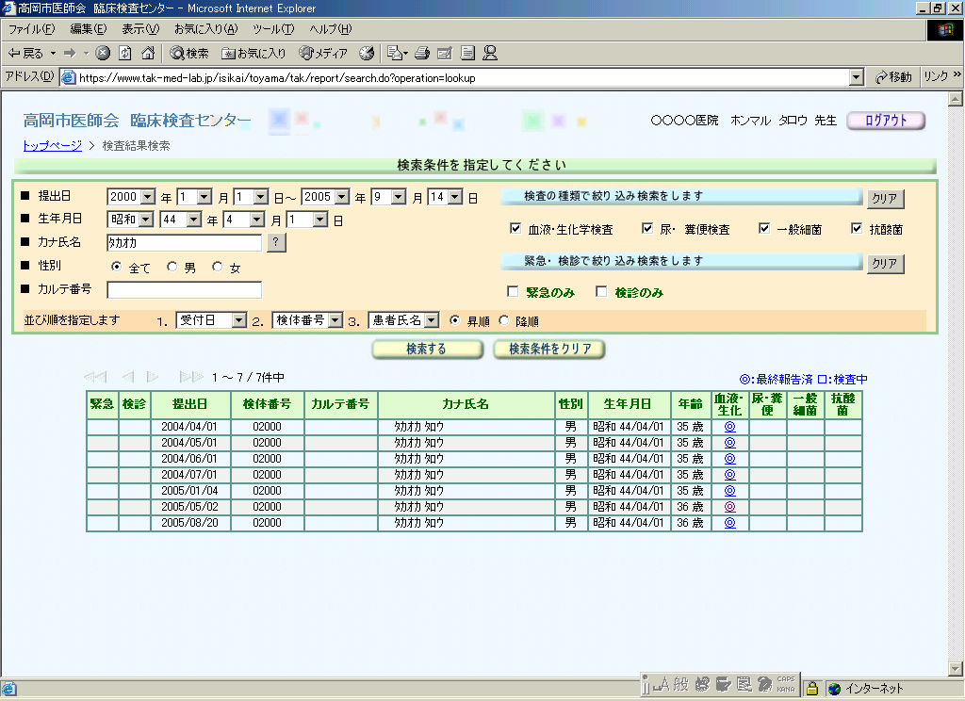

次に一覧の◎または□をクリックすると下の結果参照画面が表示されます。
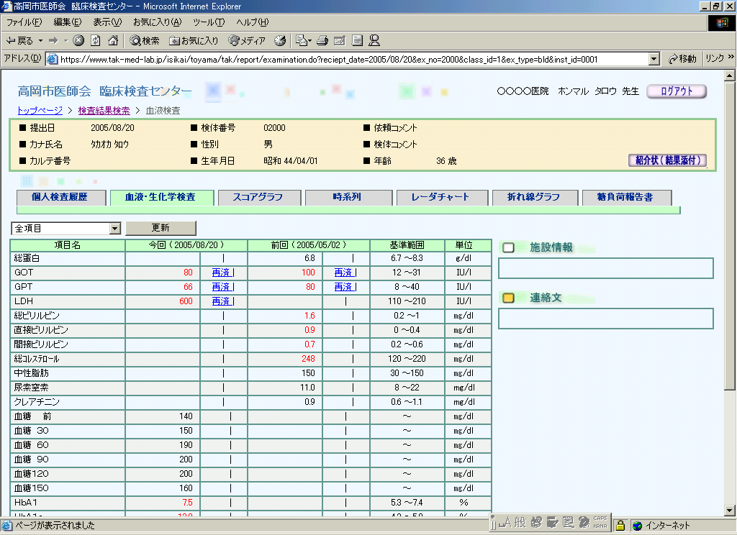
スコアグラフを表示 時系列を表示
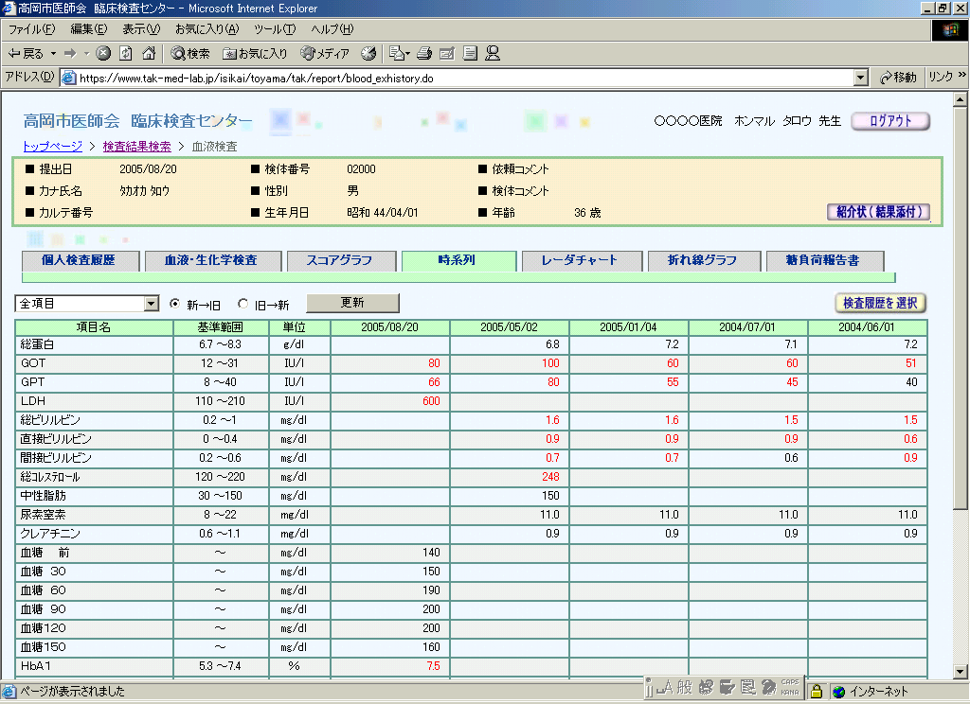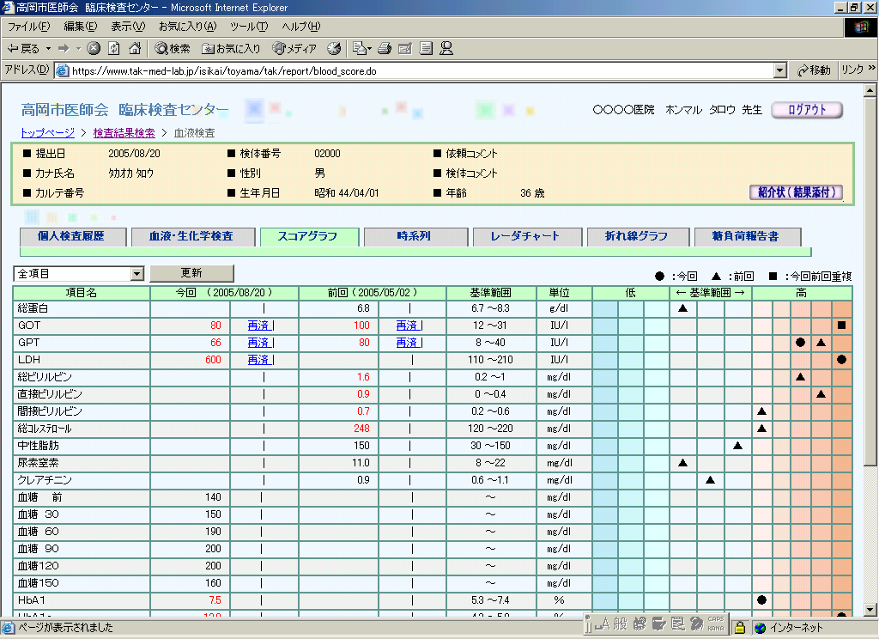

レーダチャートを表示 折れ線グラフを表示
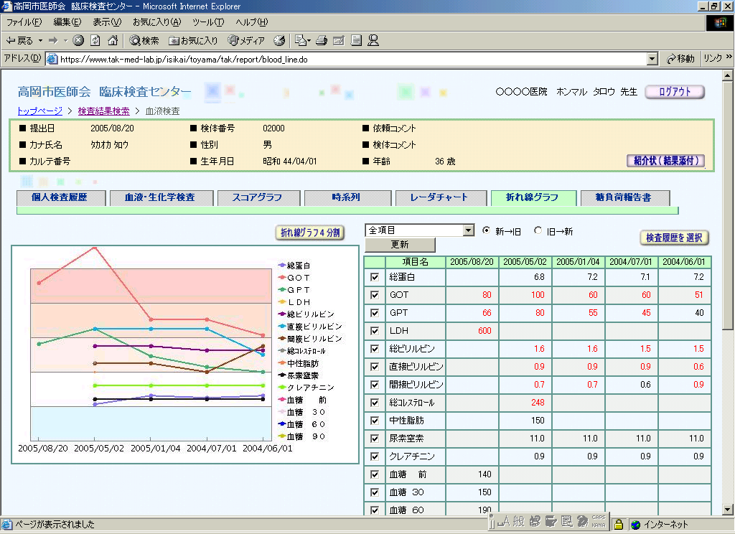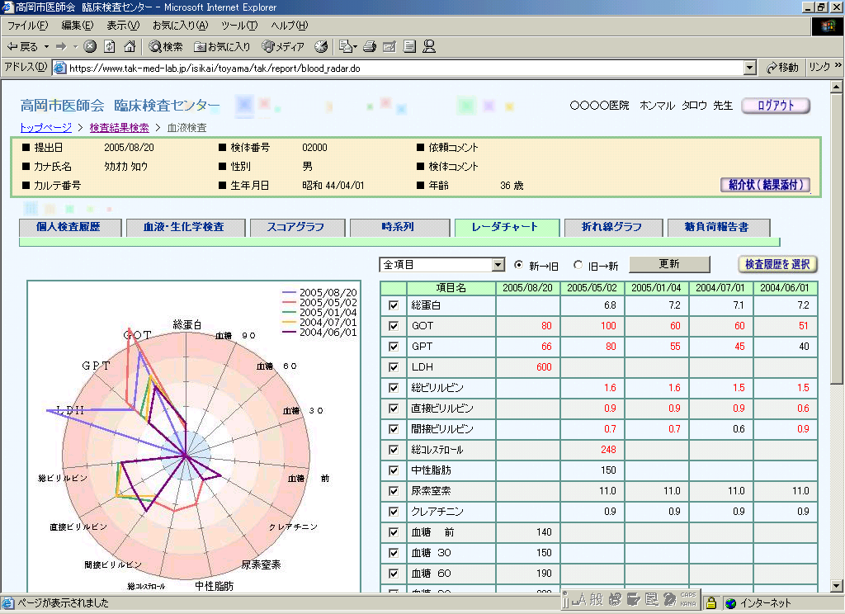

血糖・尿糖・インスリンの糖負荷結果をグラフ表示
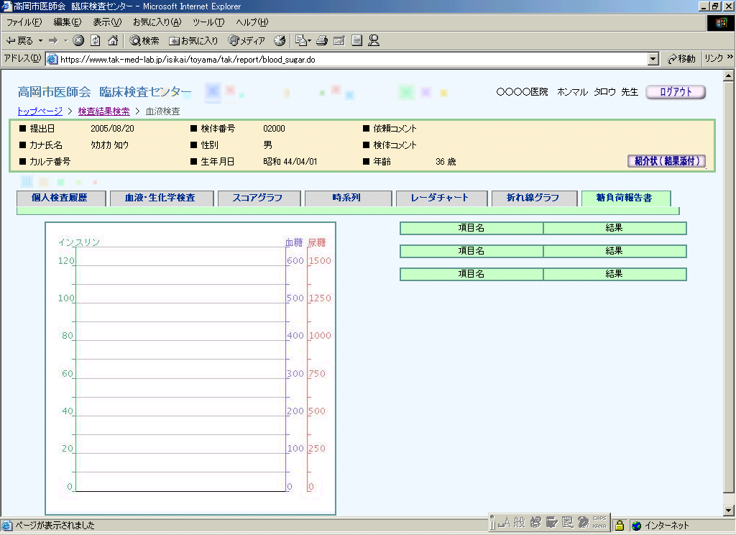

紹介状をＰＤＦファイルとして作成し、印刷・保存ができます。
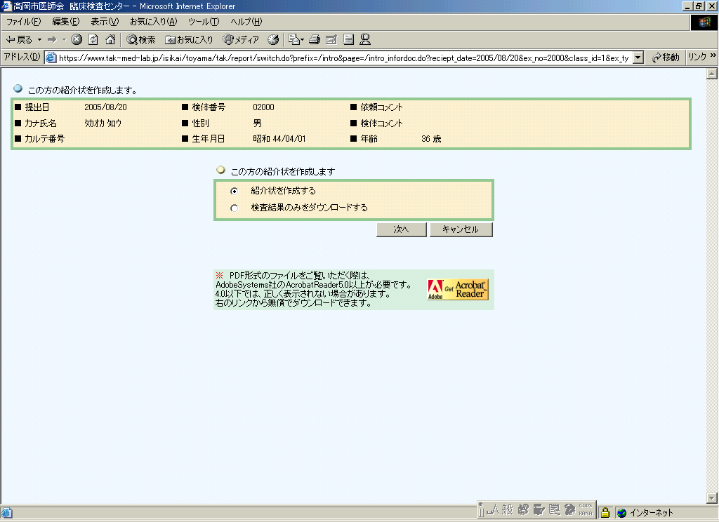

① 紹介状を作成する（既定）：標準の紹介状をＰＤＦファイルとして作成
② 検査結果のみをダウンロードする：検査結果報告書のみをＰＤＦファイルとして作成ダウンロード・印刷できる。
③ ①または②を選択して をクリック
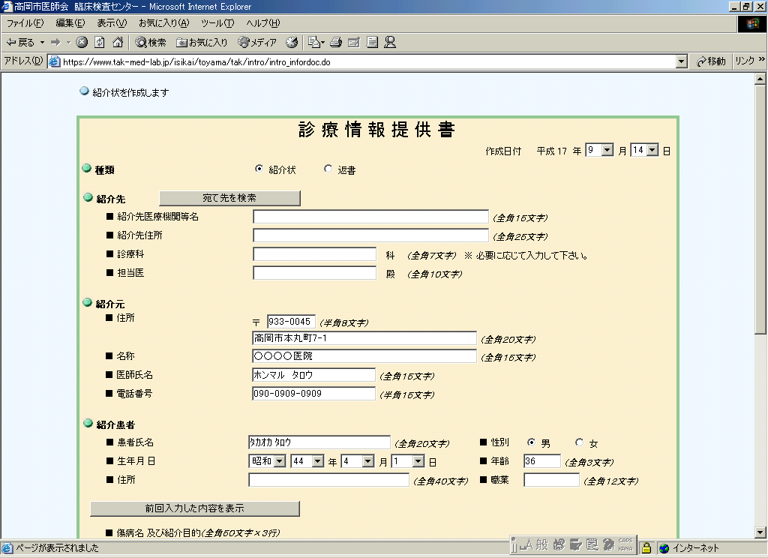

紹介先の入力には直接入力と次の方法があります。
をクリックする。
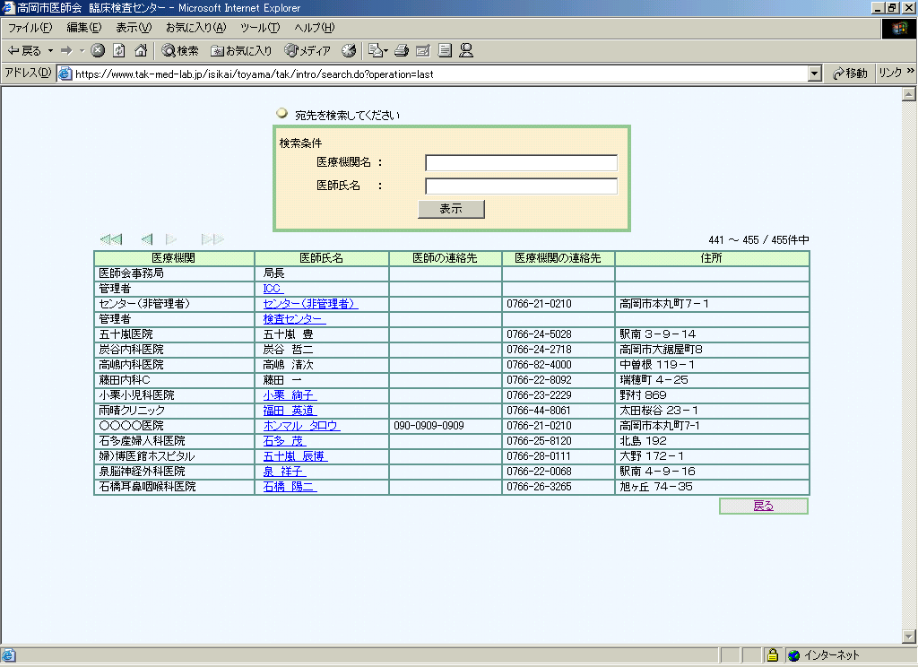あて先を検索するには、
①医療機関名または医師氏名（赤枠内）を直接入
力して をクリックして一覧の医師
氏名欄（青枠内）の青色表示になっているお名
前をクリックする方法。
② を利用して該当の
お名前を探し医師氏名欄（青枠内）の青色表示
になっているお名前をクリックする方法。
の二つがあります。

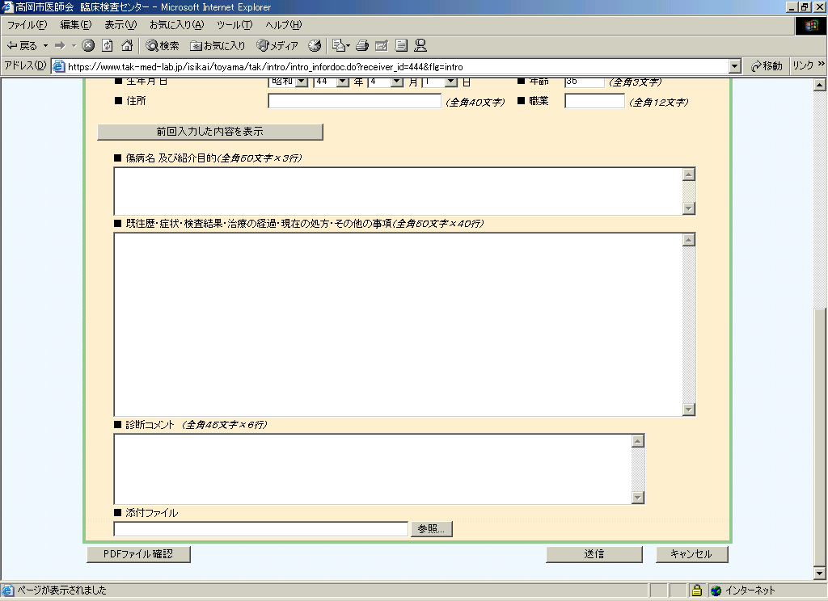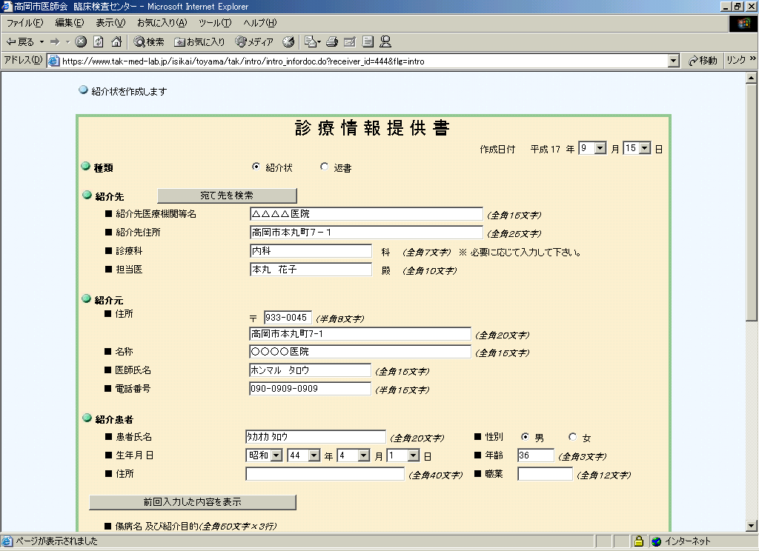

①の方法で紹介先情報が入力されます。 で
前回の内容が確認できます。
◎疾病名や既往歴・診断コメントなど必要事項を入力し、 をクリックすると下図が作成されます。
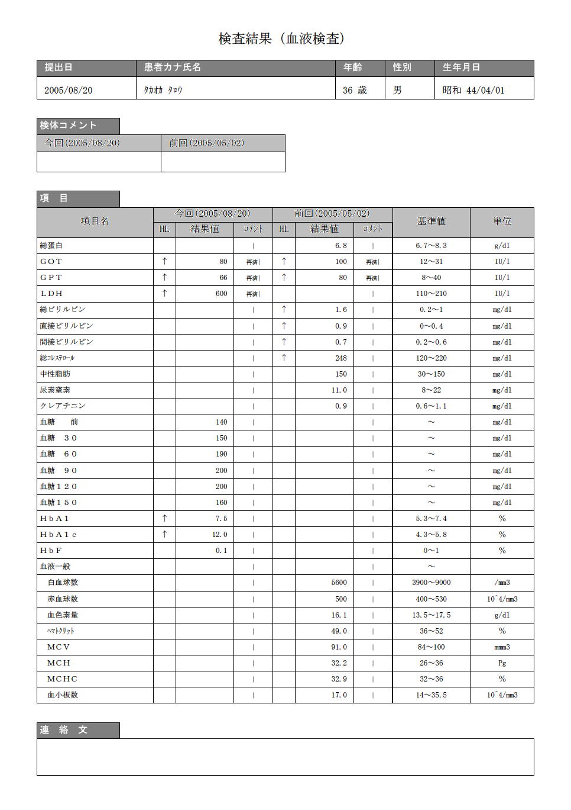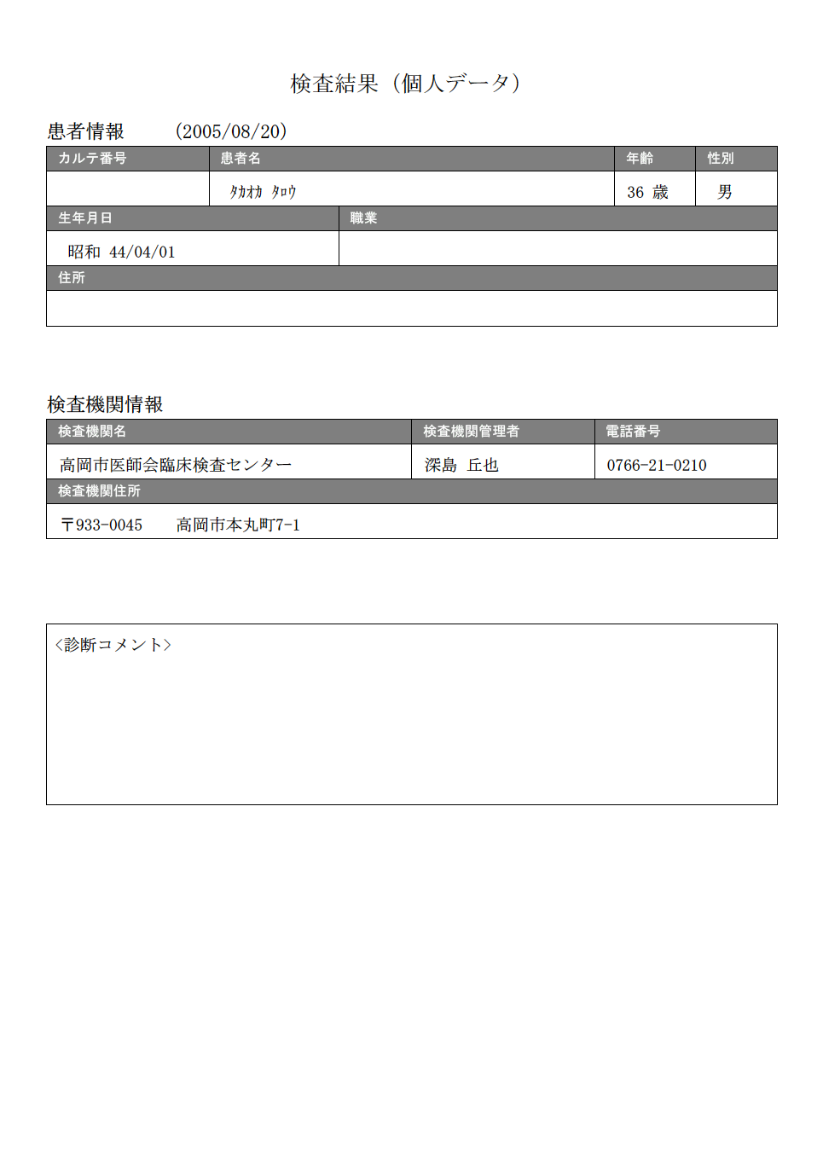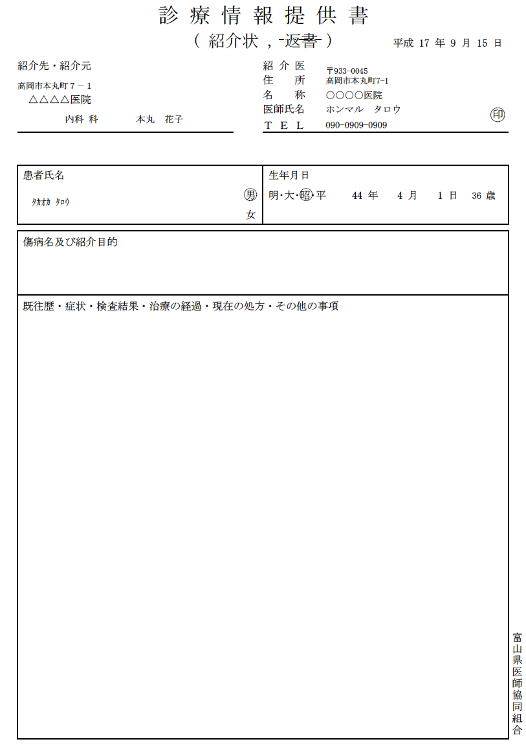

この作成されたＰＤＦファイルは保存・印刷が可能です。（送信せず印刷をして終了することも可能です。）
をクリックすると確認画面が表示されます。
をクリックすると
が表示されます。
をクリックします。

紹介先の先生にはメールが送信されるのではなく、送信以降に紹介先の先生がアクセスされたときに画面に案内が表示される仕組みになっています。
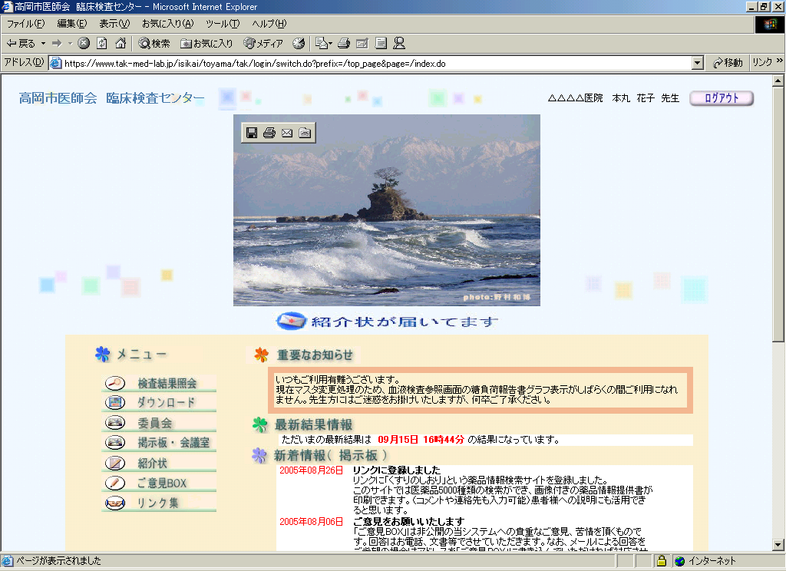

クリックすると紹介状一覧が表示されます。

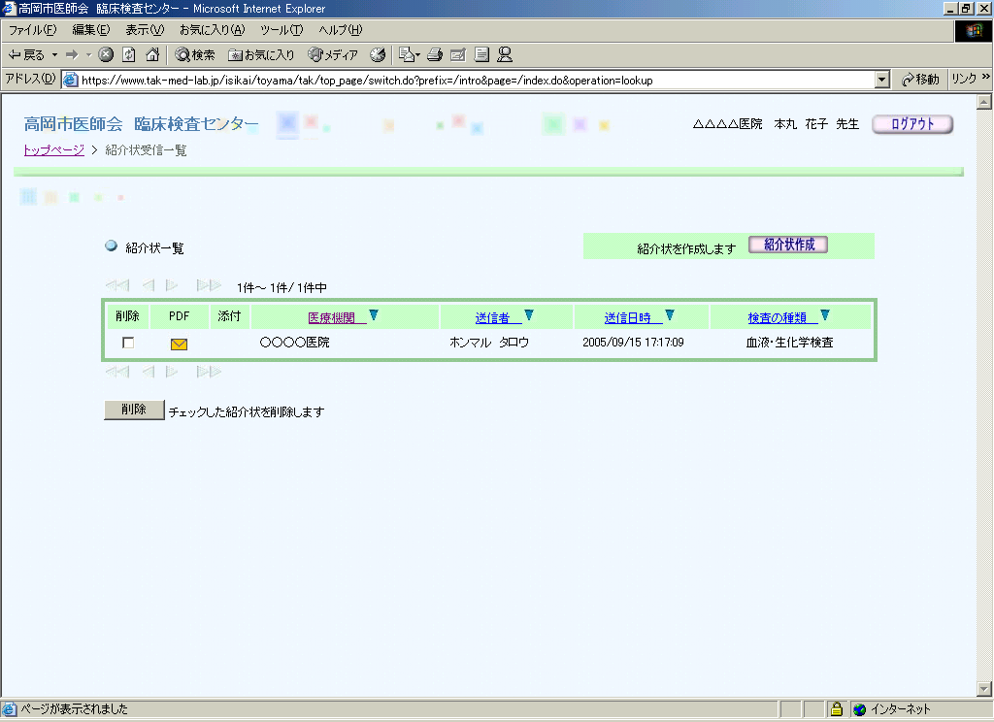
をクリックで作成された紹介状を保存・開いてチェック
をすることができます。
また から返書の作成・送信が可能です。

※ただし紹介状機能は紹介先のドクターがシステムご利用時に表示されるもので、通知機能はありませんので、ご注意くだ
さい。

② をクリックするとダウンロード画面が表示されデータを３種類のファイルでダウンロードして
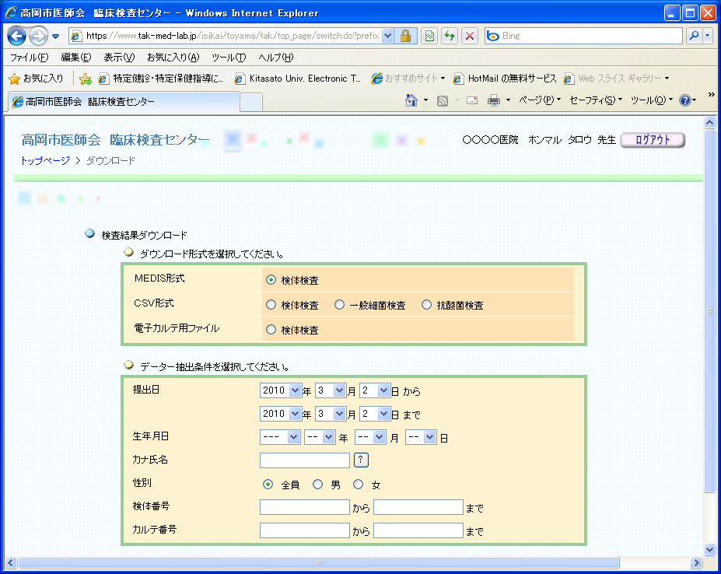 いただけます。
ＭＥＤＩＳ形式またはＣＳＶ形式のファイルは条件を入力後
でダウンロードが開始されます。

※電子カルテ用ファイルを選択すると下の画面が表示されます。（当検査センター対応済み電子カルテに限ります。）
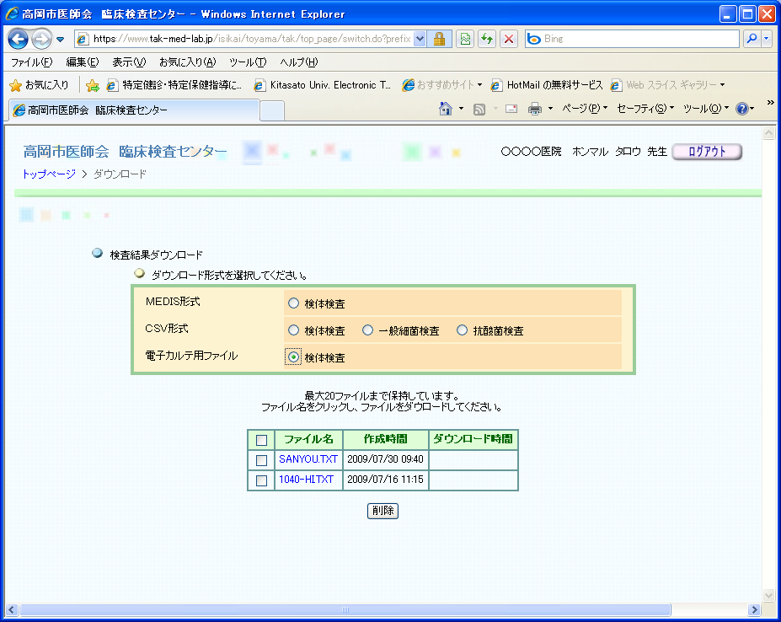
ファイルは最新から最大２０回分が表示されます。
ファイル名をクリックするとダウンロード画面が表示されま
すので、任意の場所に保存してください。
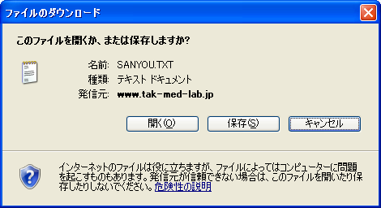

③ をクリックすると当検査センターで登録した委員会（会議室）が表示され、意見交換などや
連絡などにお使いになれます。ご利用になれるのは、各委員会の委員として当検査センターで予め登録された先生のみとなります。

④ 掲示板：当検査センターからの連絡事項や知っていただきたい情報を掲示いたします。
会議室は：先生方が話題提供や当検査センターへの要望など自由にお使い頂けるようになっており、全て公開されます。

⑤ は先生方から当検査センターへのご意見を頂くためのものです。
非公開となっておりますのでお返事などは電話等で対応させていただきます。

ご用件を入力していただき、
をクリックしてください。

⑥ お役にたつと思われるサイトをリンク集としてまとめました。

現在お役立ちサイト五つを掲載しており、「くすりのしおり」では患者様にお渡し可能な画像つきの薬剤情報提供書が作成できるなど便利です。

以上当検査センターが平成１６年１月１日から稼動しているＷＥＢ検査結果照会システムの操作法および説明をまとめま
した。ぜひご活用いただきたいと存じます。
なお、ご質問等ありましたら、当検査センターまでご連絡ください。

〒933-0045 高岡市本丸町7-1
高岡市医師会臨床検査ｾﾝﾀｰ
℡ 0766-21-021 FAX 0766-25-7901

